Sostenibilità nella bonifica dei siti contaminati e Green Remediation
Rosa Urli
La bonifica dei siti contaminati, spesso, richiede l’utilizzo di tecnologie invasive, aggressive e costose in proporzione a quanto integrata e consolidata è, nel tempo e nello spazio, la polluzione. La ricerca di una soluzione a tale problema ha favorito il perseguimento di pratiche quali la Sustainable Remediation (SR) e la Green Remediation (GR), implementando le cosiddette “best practices” di bonifica sostenibile mediante il supporto di approcci metodologici standard e condivisibili. L’obiettivo del presente lavoro è descrivere il concetto di sostenibilità nel suo insieme, come i suoi principi possono essere applicati alla bonifica dei siti contaminati e le problematiche riscontrabili, grazie anche alla presentazione di un caso studio riguardante il risanamento di un’area riservata all’addestramento militare.

Introduzione e contesto normativo
Ben noto è oggi il concetto di sostenibilità, definibile come risultante di un “sistema” composto da tre “pilastri” o “dimensioni” quali Società, Economia ed Ambiente (Figura ???).
Verso un futuro sostenibile
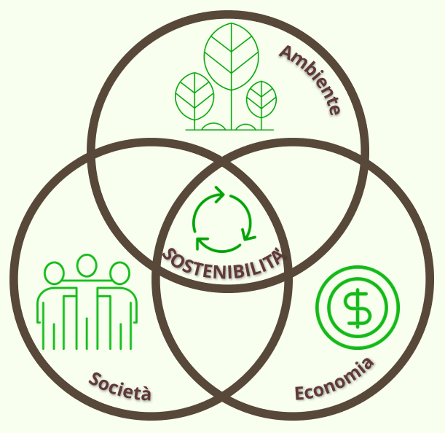
Le dimensioni della sostenibilità.
Questa organica interconnessione fra le dimensioni è stata ripresa dal concetto di bonifica sostenibile (SR), definita come
«Il processo di gestione e bonifica di un sito contaminato, finalizzato ad identificare la migliore soluzione, che massimizzi i benefici della sua esecuzione dal punto di vista ambientale, economico e sociale, tramite un processo decisionale condiviso con i portatori di interesse». ¹
Si evince, dunque, l’ulteriore necessità di coinvolgere tutti i soggetti interessati (stakeholders) nei processi decisionali e di utilizzare un approccio che indirizzi le scelte verso soluzioni condivisibili.
Oggi viene utilizzato sempre più spesso il termine di Green and Sustainable Remediation (GSR) che comprende sia gli aspetti della SR che quelli della Green Remediation (GR), ovvero bonifica ecologica, la quale include strategie come l’uso efficiente di energia e risorse naturali, la minimizzazione o eliminazione dell’inquinamento alla fonte e la riduzione dei rifiuti, per il raggiungimento del massimo beneficio ambientale netto ².
È inoltre da apprezzare la possibilità di sfruttare gli stessi principi per la rigenerazione o riqualificazione dei territori compromessi o abbandonati, in un’ottica di sviluppo che non implichi il consumo di nuovo territorio.
In Italia, dal punto di vista normativo, l’Allegato 3 del Titolo V alla Parte Quarta del D.Lgs. 152/2006 definisce quelli che sono i criteri generali per la scelta ed esecuzione degli interventi di bonifica, di messa in sicurezza e l’individuazione delle migliori tecniche d’intervento a costi sostenibili. Inoltre, stabilisce la stesura di un’analisi dei costi e un’analisi comparativa delle diverse tecnologie di intervento applicabili, che deve tener conto di:
- specifiche caratteristiche dell’area;
- efficacia nel raggiungere gli obiettivi finali;
- concentrazioni residue;
- tempi di esecuzione;
- impatto sull’ambiente circostante.
Maggiori e più specifiche disposizioni in materia sono date da gruppi di lavoro volti a definire, promuovere e applicare a progetti concreti la SR. Questi, definiti Surf (Sustainable Remediation Forum), hanno generato un vero e proprio network internazionale, avente come pioniere il SuRF statunitense (SuRF US), creato nel 2006 per iniziativa di vari portatori di interesse. Nel 2012 nasce il SuRF Italy, composto da esperti nel settore della sostenibilità, dal 2013 inserito nella RECONnet (Rete Nazionale sulla gestione e la Bonifica dei Siti Contaminati) ¹ . Tra le attività svolte, di grande importanza è la redazione di un Libro Bianco (“Sostenibilità delle bonifiche in Italia”), in cui il sapere degli esperti si traduce in passi da seguire per far sì che il risanamento ambientale persegua la salvaguardia della salute umana, lo sviluppo sociale ed economico e la conservazione del territorio.

Applicazione dei principi di sostenibilità
Al 2017, il quadro di tecnologie di bonifica e messa in sicurezza vede scavo e smaltimento quali pratiche più comuni per il trattamento del suolo; pump & treat e barriere di confinamento fisico per il trattamento della falda ³. In generale, sono preferibili gli interventi in situ e on site, in quanto prevedono il riutilizzo del suolo trattato, sono più agevoli nell’applicazione e meno costosi, rispetto agli off site, a cui sono imputabili sicuramente costi superiori ed il rischio di incorrere in contaminazioni lungo il percorso.
Come strumento di supporto alle decisioni nella selezione delle tecnologie potenzialmente applicabili in fase di elaborazione di un progetto di bonifica, l’Istituto superiore per la protezione e la ricerca ambientale (ISPRA) ha realizzato una matrice di screening . Questa, in continuo aggiornamento, prende in considerazione 38 tecnologie in situ ed ex situ. Le variabili utilizzate includono tempi, necessità di monitoraggi a lungo termine, limiti ed applicabilità e, ove disponibili, casi di studio.
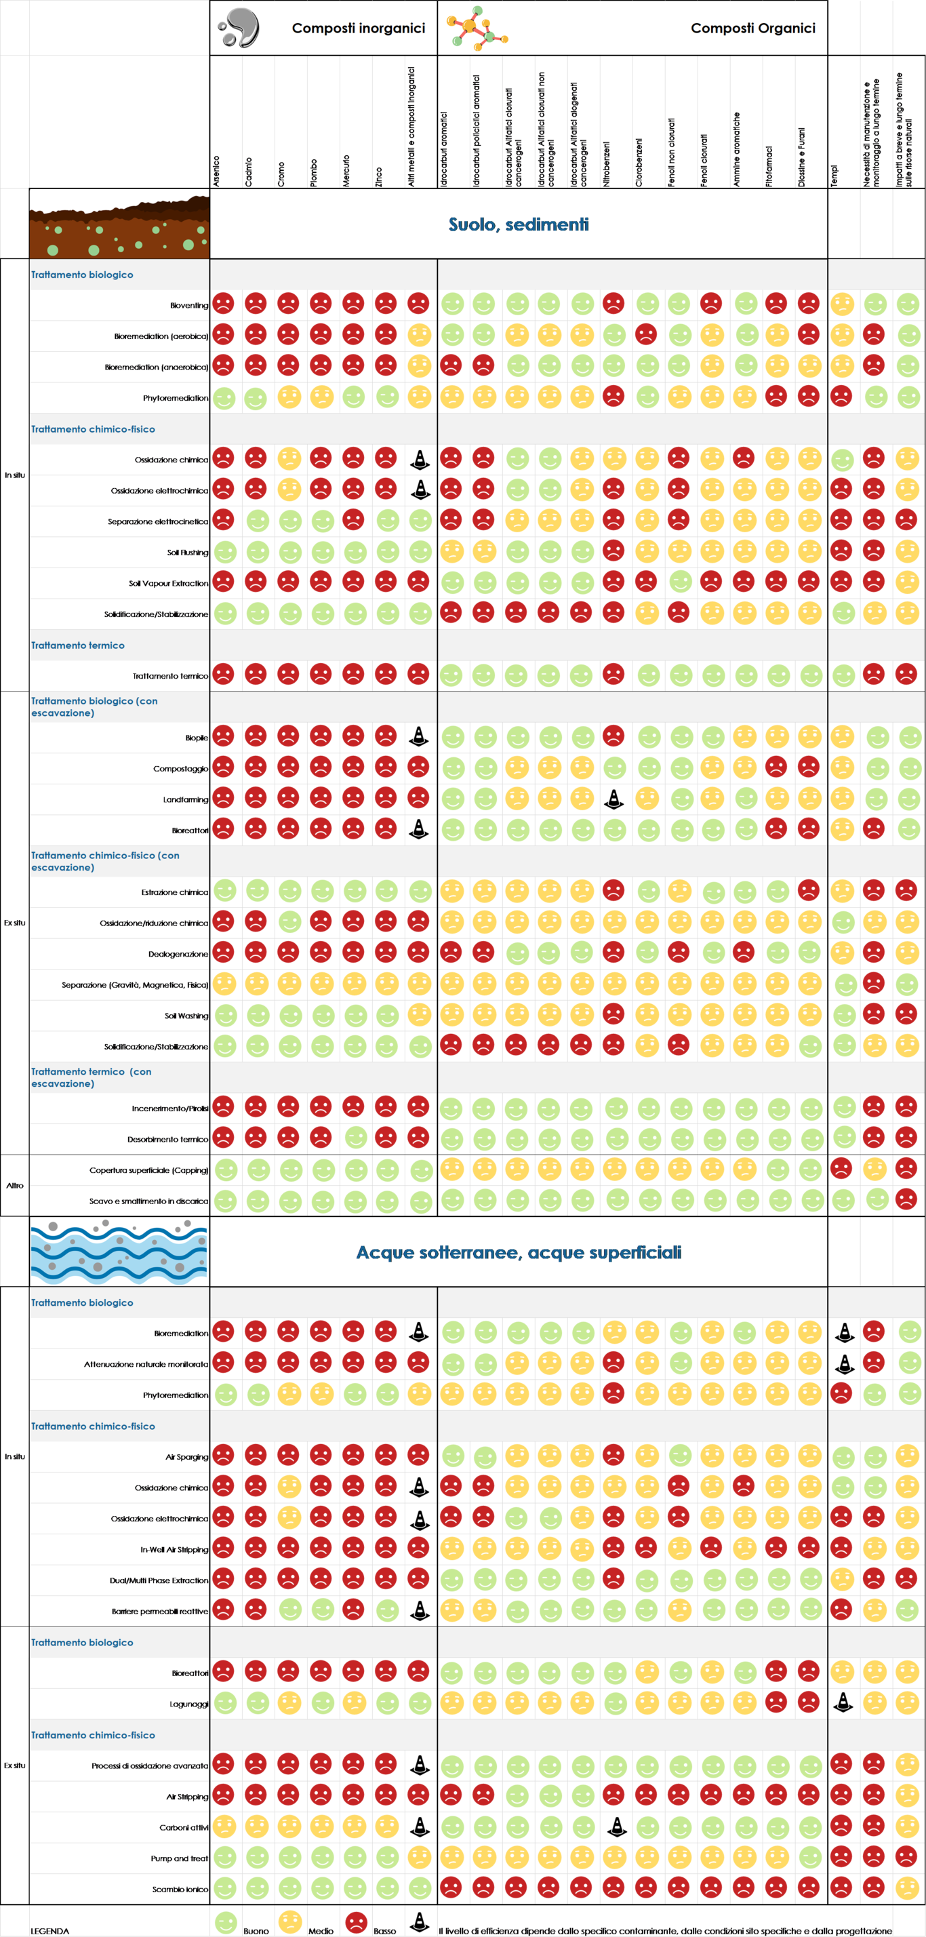
Rielaborazione della Matrice di screening delle tecnologie di bonifica. Fonte: ISPRA (2018).
Quelli che invece sono i principi da seguire e da applicare sempre, nell’ambito di una verifica di sostenibilità, sono:
- Principio 1: Protezione della salute umana e dell’ambiente;
- Principio 2: Procedure di lavoro sicure;
- Principio 3: Scelte coerenti, chiare e riproducibili, basate sull’evidenza;
- Principio 4: Documentazione trasparente.
- Principio 5: Coinvolgimento degli stakeholder.
Prima di definire i metodi e gli strumenti utilizzabili, risulta conveniente stabilire l’approccio migliore da utilizzare in funzione della dimensione dell’area impattata e della complessità o livello di rischio dell’intervento di bonifica, anche al fine di evitare indagini e analisi eccessivamente approfondite laddove non necessarie. Generalmente si utilizzano tre livelli:
- Il primo, qualitativo e utile per inquadramenti e pianificazione delle attività, individuazione di vantaggi/svantaggi;
- Il secondo, che combina il primo livello con una valutazione semiquantitativa, in cui si individuano pesi o classifiche delle strategie.
- Il terzo, che combina il primo livello con una rigorosa valutazione quantitativa, sovente basata sulla valutazione del ciclo di vita delle opzioni progettuali individuate. Questo è il più oneroso in termini di tempi, costi e computazioni.
Entrando nel merito della valutazione della sostenibilità, si ha la necessità di definire cosa sia un indicatore, ovvero una caratteristica qualitativa o quantitativa che rappresenta l’impatto (positivo o negativo) sulla sostenibilità, associabile ad uno specifico obiettivo. Ha dunque lo scopo di consentire il confronto e la valutazione di strategie alternative per individuare eventuali problemi ed ipotizzare soluzioni. Pertanto, un indicatore deve essere misurabile (se è possibile utilizzare una metrica) o quantomeno comparabile (definendo delle scale graduate) per consentirne la valutazione. In generale, obiettivi e rispettivi indicatori possono essere personalizzati e scelti, insieme ai portatori di interesse, in funzione dei casi e delle condizioni sito-specifiche.
Si riporta in Tabella ??? un set di possibili indicatori tra i quali, oltre ai più comuni e come ulteriore conferma degli obiettivi che si vogliono perseguire, tra quelli sociali ed economici sono inclusi gli impatti trasferibili alle generazioni future, l’occupazione lavorativa che può generare un intervento di bonifica, la valutazione di costi e benefici economici diretti, indiretti e indotti ecc.
Indicatori principali forniti da SuRF UK per la valutazione di bonifica sostenibile (Novembre 2011) Fonte: ¹
Ambientali | Sociali | Economici
Aria | Salute e Sicurezza per l’uomo | Costi e benefici economici diretti
Suolo e Sottosuolo | Etica e Uguaglianza (ad es. trasferimento degli impatti sulle future generazioni, trasparenza della catena di fornitura.) | Costi e benefici economici indiretti
Acqua di falda e superficiale | Vicinato | Occupazione lavorativa
Ecologia | Comunità locali e loro coinvolgimento | Costi e benefici economici indotti
Risorse naturali e rifiuti | Incertezze ed Evidenze | Durata del progetto e flessibilità
A seguire, occorre definire le modalità di valutazione degli indicatori stessi in funzione del livello di accuratezza desiderato o della fase del processo, tra le seguenti tipologie:
- Commenti, qualitativi e soggettivi;
- Check List, ovvero elenchi di controllo;
- Punteggi, come numeri o gradi;
- Misurazioni, metriche ed oggettive.
La generazione di matrici di confronto e l’assegnazione di pesi ai vari indicatori, per renderli tra loro omogenei, consente di effettuare il vero confronto. I metodi più comuni comprendono:
- Valutazioni qualitative: matrici più semplici;
- Analisi costi-benefici (CBA): consente il confronto in una comune unità di misura;
- Analisi multicriterio (MCA): consente di tener conto delle preferenze tra le opzioni.
L’output della valutazione consiste nel modello concettuale di sostenibilità, ottenibile grazie a strumenti applicativi quali fogli di calcolo, matrici e software che consentono il supporto operativo al complesso processo di valutazione della bonifica sostenibile.

Caso studio
Il caso studio riportato, tratto da un report effettuato nell’ambito del progetto SNOWMAN-MCA, promosso dall’università di Umeå, in Austria, vuole mostrare una particolare tipologia di approccio quantitativo, quale la MCA, mettendo in evidenza anche le criticità riscontrate.
Il sito in oggetto, localizzato a Linz (Austria), racchiude circa 8 ettari di un poligono di tiro al piattello nonché area di addestramento militare. Negli anni, l’intenso utilizzo ha prodotto una contaminazione dello strato superficiale del suolo a causa di piombo, arsenico, antimonio e idrocarburi policiclici aromatici (IPA). Le opzioni di bonifica selezionate sono tre: (1) Scavo e riempimento, in cui è previsto il trasporto in discarica del terreno contaminato e il riempimento dello scavo con materiale pulito; (2) Immobilizzazione con mezzi chimici, ovvero un trattamento in situ tramite una miscelazione del terreno con un agente immobilizzante; (3) Immobilizzazione per fitostabilizzazione, effettuata in situ tramite applicazione mista di un agente immobilizzante e la coltivazione di aree con piante resistenti ai metalli. Il Framework utilizzato per l’analisi è SCORE (Sustainable Choice Of REmediation), un metodo MCA iterativo che si aggiorna in continuo con l’inserimento di nuove informazioni. Selezionati i criteri chiave per ciascun dominio di sostenibilità, cioè gli indicatori, con date condizioni al contorno si è in grado di rappresentare gli aspetti critici e dunque gli impatti riferiti ad un’alternativa di riferimento, ovvero l’alternativa zero o anche definita do-nothing. ⁴.
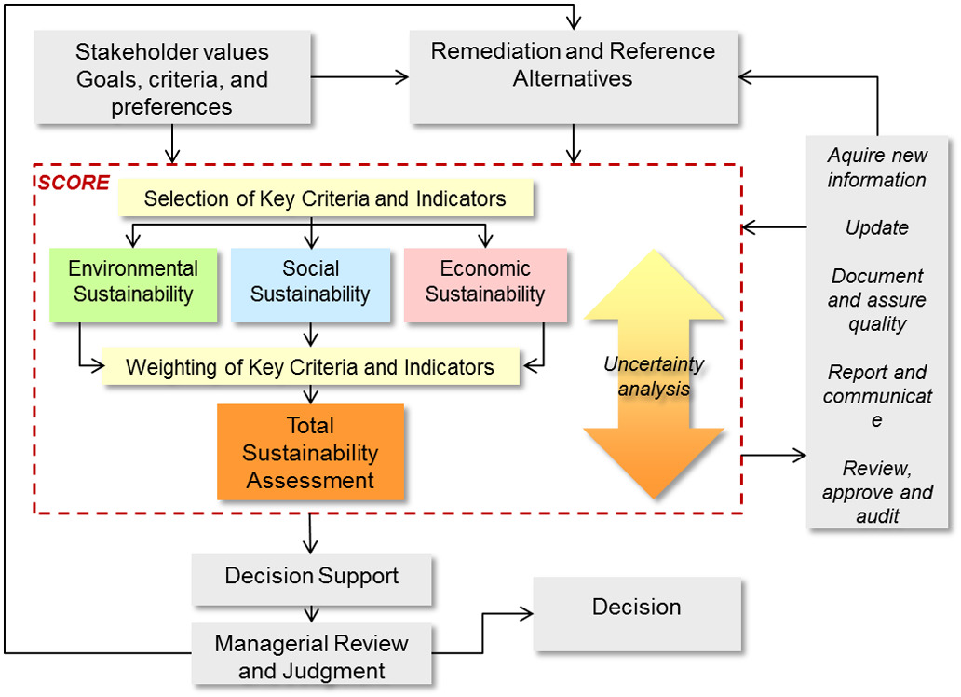
Framework SCORE ⁴

Le alternative che vengono individuate devono soddisfare una serie di vincoli inerenti a tempo, budget e fattibilità tecnica, mentre i punteggi ai vari criteri vengono assegnati tramite giudizio di esperti, questionari ed interviste ed inseriti in matrici, sulla base dei range seguenti:
- Effetto molto positivo: da +6 a +10;
- Effetto positivo: da +1 a +5;
- Nessun effetto: 0;
- Effetto negativo: da -1 a -5;
- Effetto molto negativo: Da -6 a -10.
Le suddette matrici riportano inoltre, per ogni sotto-criterio, una motivazione sulla scelta del peso e il relativo livello di incertezza (basso, medio o alto), scaturente dalla mancanza di conoscenza (incertezza epistemica), dalla variabilità naturale (incertezza aleatoria) e dall’inevitabile soggettività di assegnazione. Ne risulta uno scenario olistico e completo in cui poter razionalmente effettuare scelte di convenienza.
Nello specifico, il dominio ambientale, come ci si aspetta, vede il maggior peso gravante su suolo e acque sotterranee, il dominio socioculturale su qualità ambientale e comfort locale, salute e sicurezza e partecipazione locale, la dimensione economica sulla redditività sociale.
Per ogni alternativa viene poi calcolato l’indice di sostenibilità come somma ponderata dei punteggi di ogni dominio che viene successivamente normalizzato, facendogli assumere valori tra -100 e +100, di modo che un punteggio positivo indica che l’alternativa conduce verso lo sviluppo sostenibile, un punteggio negativo viceversa.
Il risultato dell’analisi, riassunto in figura ??? , consente di scartare le alternative 1 e 2, in quanto prodotto di scavo e smaltimento ottiene un indice leggermente negativo, mentre la stabilizzazione chimica ha un valore prossimo allo zero. Questo perché agli effetti positivi scaturenti dalla bonifica, si contrappongono quelli negativi della sfera ambientale legati a emissioni, utilizzo di risorse e generazione di rifiuti e gli elevati costi per le azioni di risanamento relativi alla sfera economica. L’alternativa 3, di immobilizzazione per fitostabilizzazione, è quella vincente, poiché ottiene un punteggio elevato di sostenibilità ambientale, nonostante i bassi punteggi ottenuti sia nella dimensione socioculturale che in quella economica, a causa dei costi di progettazione e realizzazione.
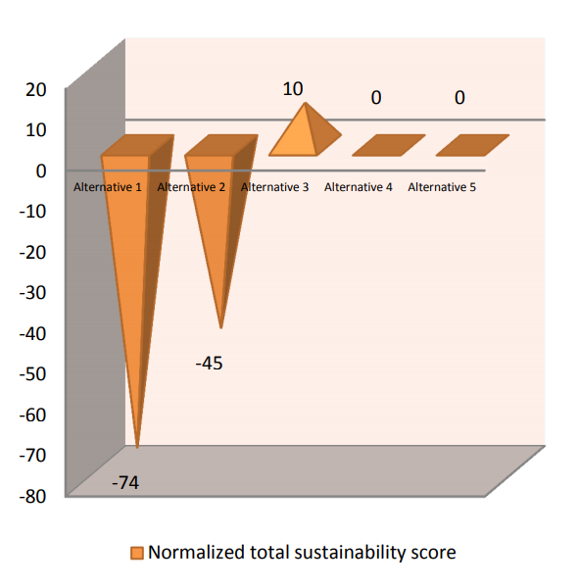
Risultati dell’analisi di valutazione della sostenibilità ⁴
Nonostante i risultati pervenuti, anche l’alternativa vincente può dirsi a debole sostenibilità in quanto, attraverso un’ulteriore analisi di sensibilità, è stato evidenziato che il dominio socioculturale ha contribuito in maniera sostanziale all’incertezza totale. Ciò dimostra il fatto che anche se gli output scaturiscono da un’analisi numericamente rigorosa, non sono utilizzabili tal quali.

Conclusioni
Come si evince dal caso studio, non sempre le valutazioni di sostenibilità portano a risultati attesi o attendibili ma bisogna spesso integrare con analisi di sensibilità e analisi delle incertezze. È inoltre necessario avere un giudizio critico e capacità di interpretazione dei risultati, scaturenti da un’ampia conoscenza della materia. Infatti, le diverse tecnologie utilizzabili per la bonifica dei siti contaminati, i relativi ambiti di azione, i vantaggi, gli svantaggi e i costi di applicazione sono informazioni dirette e accessibili. Conoscere, invece, il loro grado di sostenibilità è qualcosa di più complesso e indiretto, in quanto legato ad interconnessioni tra più dimensioni, alle differenti tipologie di analisi e alla necessità di coinvolgere ed avere il consenso dei portatori di interesse.
Approfondire, standardizzare e incentivare soluzioni di SR e GR consentirà di semplificare questi aspetti, abbracciando a pieno la necessità sempre crescente di uno sviluppo sostenibile.

References
1.SuRFItaly. Libro bianco: Sostenibilità nelle Bonifiche in Italia. (2013).
2.USEPA. EPA’s report on the Environment. https://cfpub.epa.gov/roe/documents/EPAROE_FINAL_2008.PDF (2008).
3.D’Aprile, L. Il ruolo della Sostenibilità negli interventi di bonifica e rigenerazione. in (2017).
4.Volchko, Y. et al.. Multi-criteria analysis of remediation alternatives to access their overall impact and cost/benefit, with focus on soil function (ecosystem services and goods) and sustainability. http://publications.lib.chalmers.se/records/fulltext/204158/local_204158.pdf (2014).

